Descubiertos en el acto en Galápagos: observan por primera vez directamente cómo una especie se transforma en otra nueva
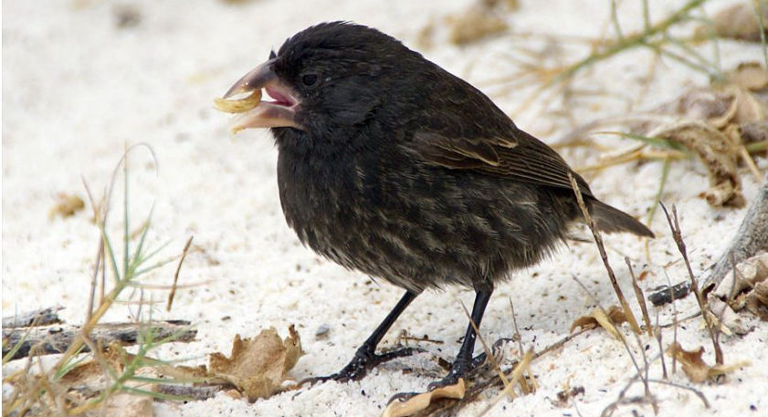
Investigadores descubrieron una población de pinzones de las Galápagos, en Ecuador, en el proceso de convertirse en una nueva especie.
Este es el primer ejemplo de especiación que pudo observarse directamente en el terreno.
Los científicos detectaron el progreso de la especiación al observar a toda la población de pinzones que habita una pequeña isla de las Galápagos llamada Daphne Mayor durante varios años.
La investigación fue publicada en la revista Science.
El grupo de las especies de los pinzones a la que pertenece la población de la nueva especie llamada “Big Bird (o Gran Pájaro)” se conoce colectivamente con el nombre de pinzones de Darwin, ya que estas fueron las aves que ayudaron al naturalista británico a descubrir el proceso de la evolución por selección natural.
Visitante inesperado
En 1981, investigadores notaron la llegada a la isla de un macho de una especie de ave no nativa: el pinzón de cactus grande (G. conirostris).
Rosemary y Peter Grant vieron que este macho se apareó con una hembra de una especie local (pinzón terrestre mediano o G. fortis), dando como resultado polluelos fértiles.
Casi 40 años después, la descendencia de esta pareja —cerca de 30 individuos— continúa bajo observación.
“Es un caso extremo de algo que estamos empezando a notar en general a lo largo de los años. La evolución, en general, puede ocurrir muy rápidamente”, le explicó a la BBC Roger Butlin, experto en especiación que no participó en el estudio.
¿Cómo definir una especie?
Esta nueva población de pinzones es lo suficientemente diferente en su forma y en sus hábitos a las aves nativas como para ser considerada una nueva especie, y los individuos de diferentes poblaciones no se cruzan.
En el pasado, se pensaba que dos especies diferentes no podían producir descendencia fértil para ser reconocidas cada una como una especie diferente.
Pero en años recientes, se ha establecido que muchas aves y otros animales que consideramos como especies únicas pueden de hecho cruzarse con otras y producir descendencia fértil.
“Ya no debatimos sobre qué es lo que define a una especie porque es una discusión fútil”, dice Butlin.
Lo que es más interesante, añade, es entender el rol que puede tener la hibridación en el proceso de creación de una nueva especie. Por eso esta observación de los pinzones de Galápagos es tan importante.
Viaje agotador
Los investigadores creen que el macho original pudo haber volado unos 100 kilómetros desde el hábitat del pinzón de cactus grande en la isla Española.
Ésta es una distancia muy grande para un pequeño pinzón, por eso es muy poco probable que hubiese podido regresar.
Al identificar una de las formas en que puede surgir una nueve especie y al seguir la evolución de toda la población, los investigadores hicieron de este caso un ejemplo de especiación que tiene lugar en un lapso de tiempo observable.
Por esta razón, los investigadores han llamado a estos animales “la población del Gran Pájaro”.
Para verificar científicamente si esta población era genéticamente distinta del pinzón nativo de la isla, Peter y Rosemary Grant colaboraron con el científico Leif Andersson de la Universidad de Upsala, en Suecia, quien analizó la población genéticamente para este estudio.
“Uno hubiera esperado que el híbrido se empezaría a reproducir con uno de la otra especie de la isla hasta terminar desapareciendo… pero para nuestra sorpresa hemos confirmado que son un grupo reproductivo cerrado”, le dijo Andersson a la BBC.
Debido a su incapacidad para reconocer las canciones de los nuevos machos, las hembras nativas no se aparean con esta nueva especie.
Y, en este estudio, la nueva evidencia genética reveló que tan solo después de dos generaciones, se produjo un aislamiento reproductivo completo de las especies nativas.
Hibridación
Desde hace años, los individuos de la nueva especie se reproducen exclusivamente entre ellos.
“Lo que estamos diciendo es que este grupo de aves se comporta como una especie diferente. Si un taxonomista llegase a esta isla y no supiese nada de su historia, diría que aquí hay cuatro especies”, explica Anderson.
No hay evidencia de que se reproducirán nuevamente con un individuo de la especie nativa pinzón terrestre mediano.
Pero incluso si lo hacen, ahora tienen un tamaño más grande y pueden explotar nuevas oportunidades.
Es probable que estos rasgos se mantengan por la selección natural.
Así, la hibridación puede conducir a la especiación, sencillamente mediante la adición de un individuo a una población. Esta puede ser una forma para que los nuevos rasgos evolucionen rápidamente.
“Si esperas a que las mutaciones cambien de a un rasgo por vez, es una forma más difícil para dar lugar a una nueva especie. Pero la hibridación puede ser más efectiva que la mutación”, concluye Butlin.
Fuente: bbc.com

